INTERNATIONALER TAG DER MUTTERSPRACHE

dient | sprachliche | Kulturelle | der | Völkerverständigung | Vielfalt | und |

Schüttelsatz: Bitte die Wörter ordnen!
__________ ___ ___________ ________ _____ ___ ___________________

DieMutterspracheprägtunsMehrsprachigkeiteröffnetunsneueHorizonte

Der Sprachforscher Aria Adli erklärt im DW-Gespräch, warum der Tag der Muttersprache so wichtig ist und Sprache sich ständig Welches Wort passt?
a)wandeln
b)handeln
c)paddeln
d)hadern
muss.

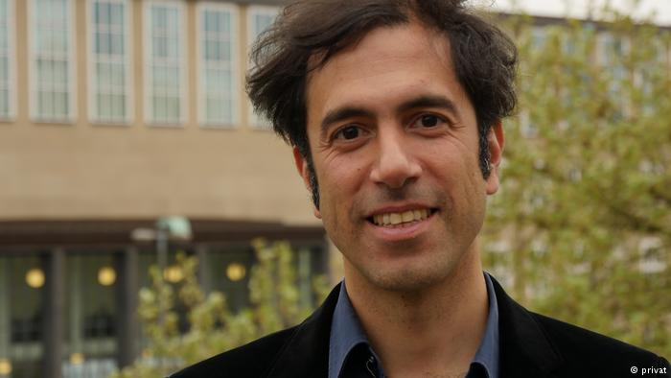
Haben Sie schon einmal etwas von Coushatta, Tofalarisch oder Saterfriesisch gehört? Diese Sprachen waren einst in bestimmten Regionen Alaskas, Sibiriens und Deutschlands Alltag. Jetzt sind sie vom Aussterben bedroht. Genau wie fast 2600 weitere Sprachen weltweit zu verschwinden drohen.
der | die | UNESCO | erklärt. | Februar | Deswegen | Internationalen | 21. | Muttersprache | hat | Jahr | 2000 | Tag | zum | im | den |
Schüttelsatz: Bitte die Wörter ordnen!
________ ___ ___ ______ __ ____ 2000 ___ 21. _______ ___ _______________ ___ ___ _____________ _______.

Der Tag ist nicht zufällig (uwhgtsaläe)__________: Als Britisch-Indien unabhängig wurde,
a)zustanden
b)bestanden
c)verstanden
d)entstanden
die Staaten (nineId)______ und (aintakPs)________. Die Pläne, Urdu zur alleinigen Staatssprache in Ostpakistan (heute Bangladesch) zu erheben, trieb Intellektuelle und Studenten in Dhaka auf die Straße.
Anerkennung | offizielle | Staatssprache. | Sie | eine | kämpften | Bengalischen | für | als | des |
Schüttelsatz: Bitte die Wörter ordnen!
___ ________ ___ ____ ___________ ___ ____________ ___ __________ _____________.

Erst nach einer verbotenen Demonstration am 21. Februar 1952, bei der mehrere Studenten getötet wurden, gab die Regierung nach.
zweite | Bengalisch | wurde | Amtssprache. |
Schüttelsatz: Bitte die Wörter ordnen!
__________ _____ ______ ___________.

